 [**Université Abdelmalek Essaâdi**](https://www.google.com/search?q=Universit%C3%A9+Abdelmalek+Essa%C3%A2di&ludocid=943770073903091351&gsas=1&lsig=AB86z5WGCHBNrLYwfosWdwmegdBX&sa=X&ved=2ahUKEwiNhdS40dH9AhWqVaQEHRPFCHcQ8G0oAHoECGYQAQ)

**Faculté des sciences et techniques de Tanger**

**Rapport de projet Java**

ESALAF



Réaliser par : Haddad Alae

Encadré par : Pr. El Mokhtar EN-NAIMI

Pr. Lotfi ELAACHAK

* **Fonctionnalités :**

Au lancement, on se trouve face d’une interface Login

Avec un remplissage apparait, nésite de remplir les champ username et password

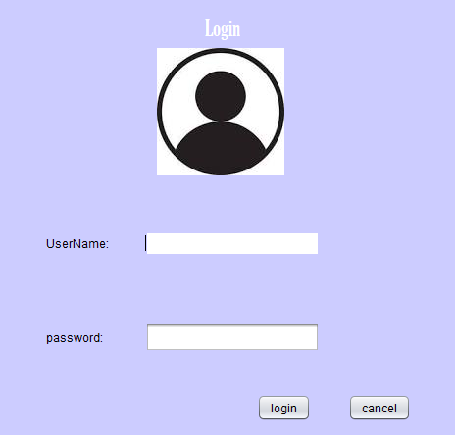

Si les champs ne sont pas valider on se trouve face a :

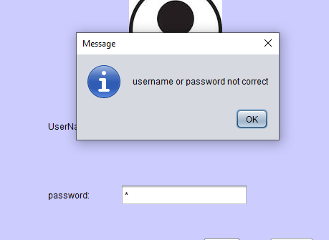

Apres la validation des champs on arrive sur accueil de ESALAF qui affiche :

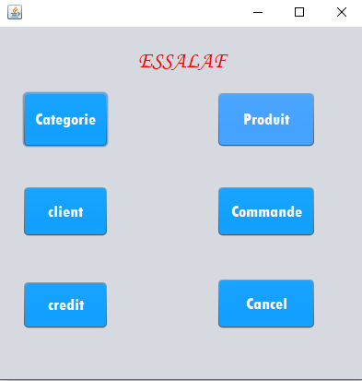

Cliquent maintenant sur catégorie pour gérer les catégories des produits excitant

Cliquons alors l’interface nous affiche un champ pour ajouter les catégorie disponible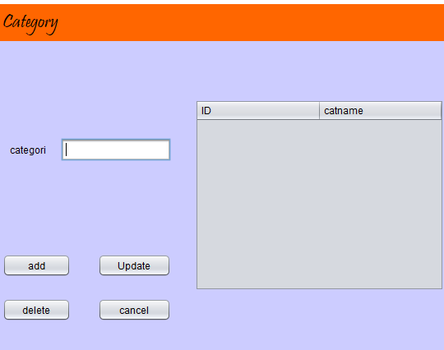

Ajoutons une catégorie fruit est cliquons sur add pour s’ajouter dans notre tableau

On utilise cette la requête préparée :

"pst=con.prepareStatement("insert into category(catname)values(?)");" qui prépare une instruction d'insertion dans la table "category" de la base de données avec une colonne "catname", et utilise un paramètre pour spécifier la valeur à insérer dans cette colonne.

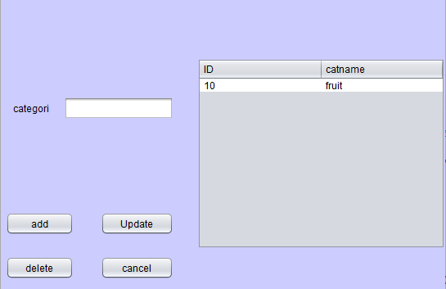

On peut modifier le nom de la catégorie on clique sur update

On utilise cette la requête préparée :

pst=con.prepareStatement("update category set catname=? where id=?");

qui prépare une instruction de mise à jour dans la table "category" de la base de données. La colonne "catname" sera mise à jour avec une nouvelle valeur fournie via un paramètre,

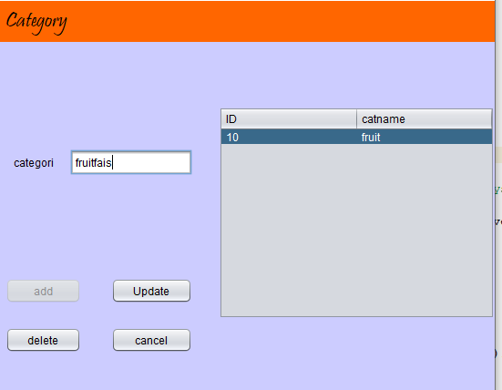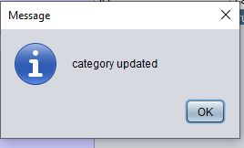 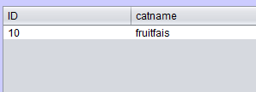

Après la modification de la catégorie on peut la supprimer on clique sur delete

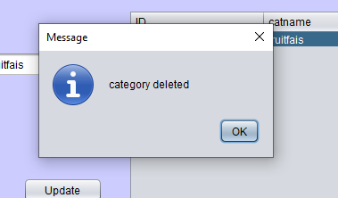

Et pour sortir on clique sur cancel

On utilise cette la requête préparée :

pst=con.prepareStatement("delete from category where id = ?");

qui permet de supprimer une ligne spécifique de la table "category" en utilisant un paramètre pour l'identifiant de la ligne à supprimer

Passant maintenant au produit :

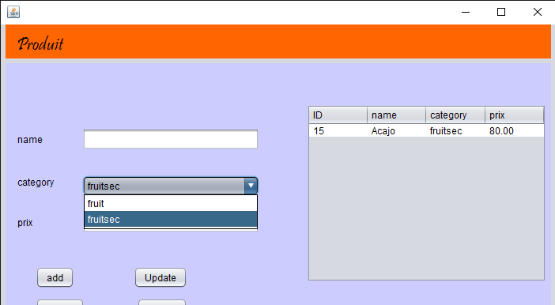

Qui affiche un champ du nom produit, toutes les catégories trouver dans la base de données et le prix de chaque produit

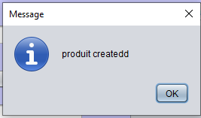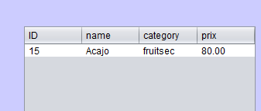

Remplissant les champs et cliquons sur add

Et la même chose que catégorie pour les Button update et delete :

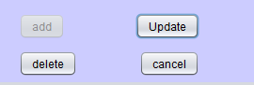

Cliquons maintenant sur client  qui a comme champs nom adresse et tel

Remplissant les information nécessaire et click sur add

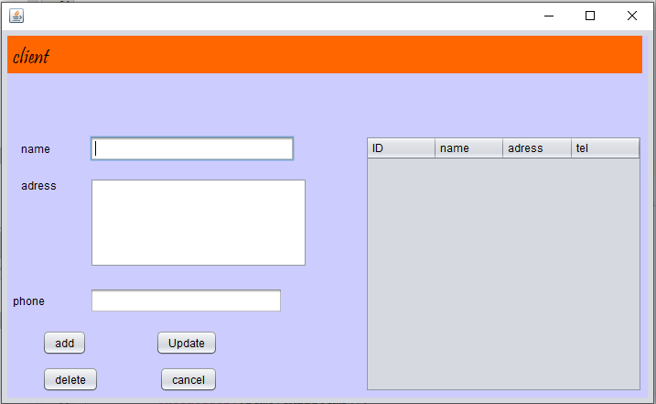



Pour update la même chose comme les autres précèdent :

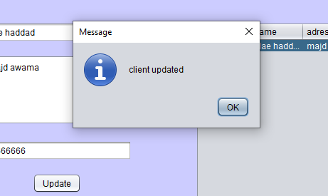 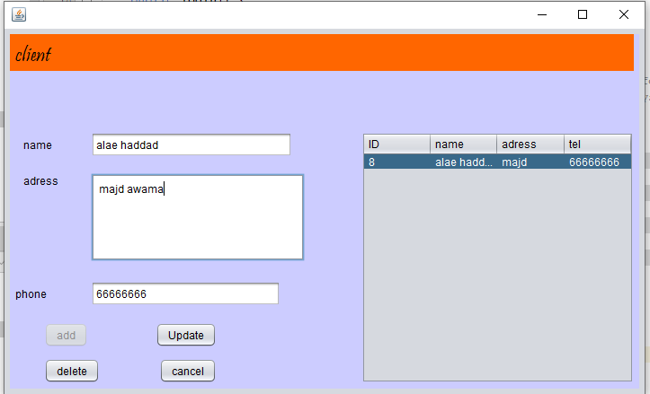

Maintenant passant à la partie très important command et crédit

Pour interface command :

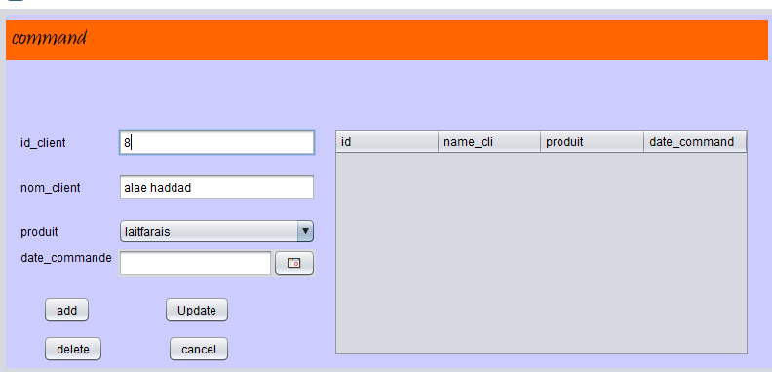

Dans cette interface quand on saisit id_client le nom du client et le produit sont saisie automatiquement donc on aout Just la date du commande .cliquons sur add les résultats s’affiche sur le tableau

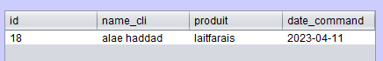

Et la même chose pour les autres bouton delete et update

Pour interface crédit :

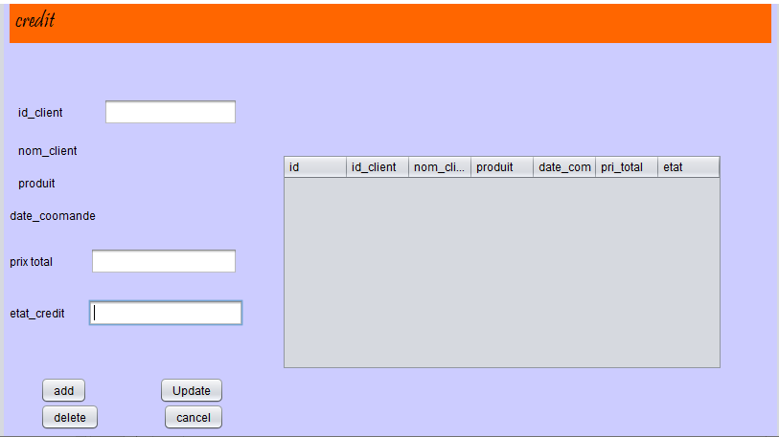

Aussi Dans cette interface quand on saisit id_client le nom du client et le produit et date de command sont saisie automatiquement donc on ajout Just prix total et état du crédit (payé non payé, en retard) .cliquons sur add les résultats s’affiche sur le tableau

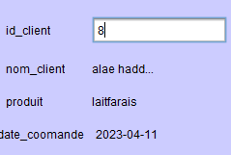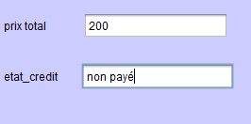



Et la même chose pour les autres Button delete et update

Pour terminer on click sur cancel pour fermer tous interface

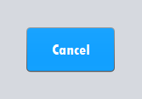

Tous ces informations sont stock »es dans notre base de données esalaf

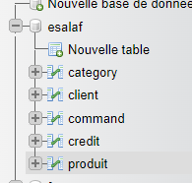

* **Architecture :**

Diagramme de classes UML :

